Муниципальное автономное дошкольное образовательное учреждение
детский сад №51 г. Улан-Удэ

«20 марта - День рождения Земли»

Интеллектуальная викторина
для детей подготовительной группы

Воспитатель: Старикова Л.А.
Инструктор по физвоспитанию:
Ахмадулина Т.В.

г. Улан-Удэ, 2024 г.

Цель: формирование экологической культуры у детей дошкольного возраста.
Задачи:
Образовательные: закрепить знания детей о природе, правилам поведения в лесу, расширить знания о жителях Земли, поддерживать интерес к интеллектуальной деятельности.
Развивающие: расширять кругозор воспитанников, развивать познавательную активность, развивать воображение, внимание, мышление, речь.
Воспитательные: воспитывать бережное отношение к природе, умение работать в коллективе, проявлять настойчивость, находчивость, смекалку, взаимопомощь и дружелюбие.
Материалы: разрезные пазлы, карточки – задания для каждого участника, музыкальная колонка, ноутбук, мольберт, названия команд.

Ход викторины
Ведущий:
Сегодня мы собрались здесь на необычный День рождения. Кто сегодня именинник, вы узнаете, разгадав загадку:
Ни начала, ни конца.
Ни затылка, ни лица.
Но знают все, и млад и стар,
Что она огромный шар.
(Земля)
Добрый день, жители прекрасной голубой планеты! Мы собрались в этом зале, чтобы отпраздновать День Земли. Наша планета Земля – прекрасна, она полна чудес и загадок. Нас окружает великолепная природа. На Земле живут люди, животные, рыбы, растения, насекомые, всем им должно быть хорошо. День рождения Земли мы празднуем весной, когда просыпается природа, появляется молоденькая травка, на деревьях распускаются новые листочки, расцветают цветы, выползают из своих норок насекомые, у зверей появляются на свет детеныши. Высоко светит ласковое солнышко и всех нас обогревает. И сегодня вы, ребята, поделитесь своими знаниями о Земле и ее жителях.
Сегодня в интеллектуальном конкурсе участвуют самые умные ребята, готовые ответить на любые вопросы и выполнить все задания! За каждый ответ команда будет получать жетон. В конце подведем итоги.
Давайте с вами разделимся на 2 команды: Всезнайки и Умники
1 конкурс «Разминка»

Команда «Умники»
1. Корова в детстве? (телёнок)
2. Прибор для измерения времени? (часы)
3. Кто или что может быть горячим?
4. Первый день недели?(понедельник)
5. Окунь, карась, щука – кто это? (рыбы)
6. Назовите дерево, из которого делают сок?(береза)
Команда «Всезнайки»
1. Курица в детстве? (Цыплёнок)
2. Прибор для измерения температуры тела? (градусник)
3. Кто или что может быть колючим?
4. Последний день недели? (воскресенье)
5. Бабочка, муха, комар – кто это? (насекомые)
6. Самая большая ягода (арбуз)
2 Конкурс «Моя Родина»
Соберите разрезные картинки
3 Конкурс «Найди и прочти названия цветов»
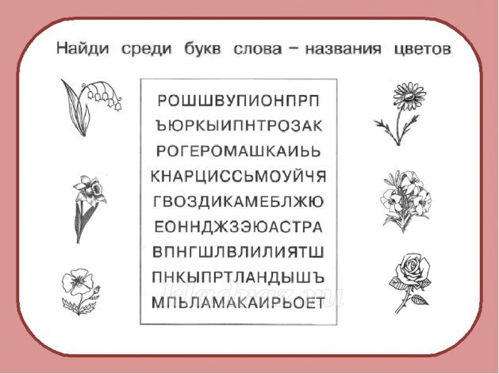

РАЗМИНКА
Игра «Если я приду в лесок».
Я буду говорить вам свои действия, а вы отвечать: если я буду поступать хорошо, говорим «да», если плохо, то вы говорите «нет»!
Если я приду в лесок
И сорву ромашку? (нет)
Если съем я пирожок
И выброшу бумажку? (нет)
Если хлебушка кусок
На пеньке оставлю? (да)
Если ветку подвяжу,
Колышек подставлю? (да)
Если разведу костер,
А тушить не буду? (нет)
Если сильно насорю
И убрать забуду. (нет)
Если мусор уберу,
Банку закапаю? (да)
Я люблю свою природу,
Я ей помогаю! (да)
4 Конкурс «Правила поведения»
Ведущий: Вашим капитанам команд надо объяснить правила поведения в лесу.
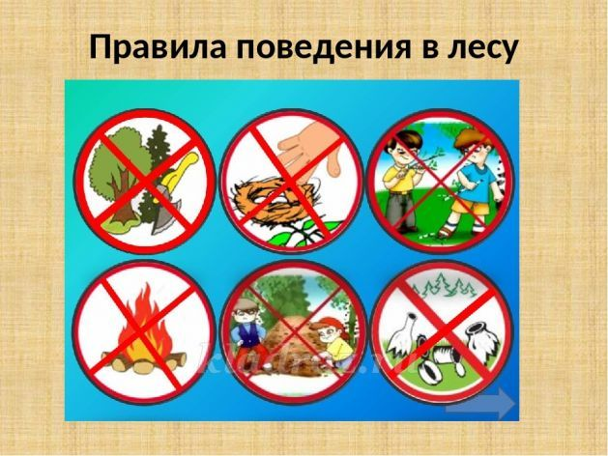
1. Забирать животных из леса – опасно для их жизни. Это их дом. Они разучатся самостоятельно добывать себе пищу и могут погибнуть в неволе.
2. Охраняйте цветы! Ландыши занесены в Красную книгу. Это лекарственное растение.
3. Не топчите грибы, они полезные: ими лечатся разные животные.
4. Нельзя ломать ветки деревьев. Дерево – живое и может погибнуть.
5. Сохраняйте паутину – это дом паука. Там он живёт, питается вместе с паучатами.
6. Берегите бабочек! Они опыляют растения и могут погибнуть в неволе.
7. Кора дерева – это как кожа у человека. Без коры дерево погибнет. Её нельзя повреждать.
8. Охраняйте муравейники!
9. Это муравьиный домик. Муравьи – санитары леса.
10. Нельзя дотрагиваться до птичьих яиц и птенцов. Птица-мать может бросить это гнездо.
11. Костёр в лесу может привести к лесному пожару и гибели всего леса.
12. Громкая музыка, шум, крик могут распугать птиц, зверей, и они бросят свои гнёзда и норы.
5 конкурс «Угадай чей звук?»
Ведущий: Внимательно послушайте запись и ответьте, чей голос вам знаком. (кукушка, лягушка, синица, дятел, вой волка, лисица)
6 конкурс «Каверзные вопросы»
1. Гуляя по Африки, Айболит не встретил белого медведя, почему? Докажи с помощью глобуса.
2. В мультфильме рост этого животного измеряли шагами, скажите что это за животное?
7 конкурс «Четвертый лишний»
1. заяц, ёж, лиса, шмель
2. трясогузка, паук, скворец, сорока
3. Белка, медвежонок, лиса, волчица.
4. Рябина, сосна, черемуха, тюльпан.
5. Грач, акула, камбала, скумбрия.
6. Лиса, корова, еж, заяц, волк.

8 конкурс «Эстафета из букв».
В этом конкурсе вам предлагается отгадать загадки. Но ответы вы будете не говорить и не кричать, а складывать из букв
Воспитатель – Каждой команде я дам по набору букв, какая команда выложит ответ быстрее и поднимет флажок, та и получает фишку
Командам вручаются одинаковые наборы букв. Используя которые, игроки складывают ответы

Сердитый недотрога
Живёт в глуши лесной
Иголок очень много
А нитки ни одной (Ежик)

Зимой и летом - одним цветом (Елка)
Ползет наоборот
Задом наперед
Все под водой
Хватает клешней (Рак)

Только тронь
Отдернешь ладонь
Обжигает трава
Как огонь (Крапива)

Наборы букв для команд:
Л | Е | Р
К | Ж | П
А | И | В

Воспитатель - Молодцы ребята вы отлично справляетесь с заданиями, а сейчас мы немножко отдохнем, разомнемся и опять играть начнем!

Игра - Земля, вода, огонь, воздух»
Дети, становятся в круг, в середине – ведущий. Он бросает мяч кому-нибудь из играющих, произнося при этом одно из четырёх слов: земля, вода, огонь, воздух. Если водящий сказал «земля», тот, кто поймал мяч, должен быстро назвать того, кто обитает в этой среде; на слово «вода» играющий отвечает названием рыб, на слово воздух - названием птиц. При слове «огонь» все должны несколько раз быстро повернуться кругом, помахивая руками. Затем мяч возвращают водящему. Кто ошибся, выбывает из игры

9 конкурс «Угадай зверя по описанию»
“Это удивительный зверек. Слуху него более тонкий, чем у кошек и собак. Обоняние необыкновенное – зверек чувствует жука или личинку в земле на глубине нескольких метров. А вот зрение у него слабое. Ест все: ягоды, семена растений, червей, мышей, насекомых и даже змей”
Подсказка: Он хоть и маленький, но не боится хищников, у него есть защита от них
Ответ: еж
“Это самый хитрый и осторожный зверь. Он умеет прекрасно маскироваться, у него острые зубы, зрение, слух, обоняние. А как он танцует! Поднимается на задние лапы и ходит в таком положении мелкими шажками. У людей этот танец получил название “фокстрот”. Питается зверь насекомыми, грызунами, птицами, иногда и животными: ежами, зайцами”
Подсказка: Убегать от преследователей помогает рыжий, пушистый хвост (заметает следы) Ответ: лиса

ПОДВЕДЕНИЕ ИТОГОВ

Загадки

Всех прилетевших птиц черней,
Чистит землю от червей.
Взад – вперёд по пашне вскачь,
А зовётся птица… (грач).
Есть чудак цветок весенний
Удивляет своим цветеньем.
Из сугроба появляется,
Лучам солнца улыбается. (Подснежник)
Дом построен для певца
Без окошек, без крыльца. (Скворечник)
На зеленой хрупкой ножке
Вырос шарик у дорожки.
Ветерочек прошуршал
И развеял этот шар. (Одуванчик)
Чаще сильный он – осенний,
Долгожданный он – весенний,
Летом вовсе он слепой,
Отгадай, кто он такой? (Дождь)
Снег чернеет на полянке,
С каждым днем теплей погода.
Время класть в кладовку санки.
Это, что за время года.(Весна)

